№ исх: 12 от: 20.09.2018
№ вх: 8402 от: 11.10.2018
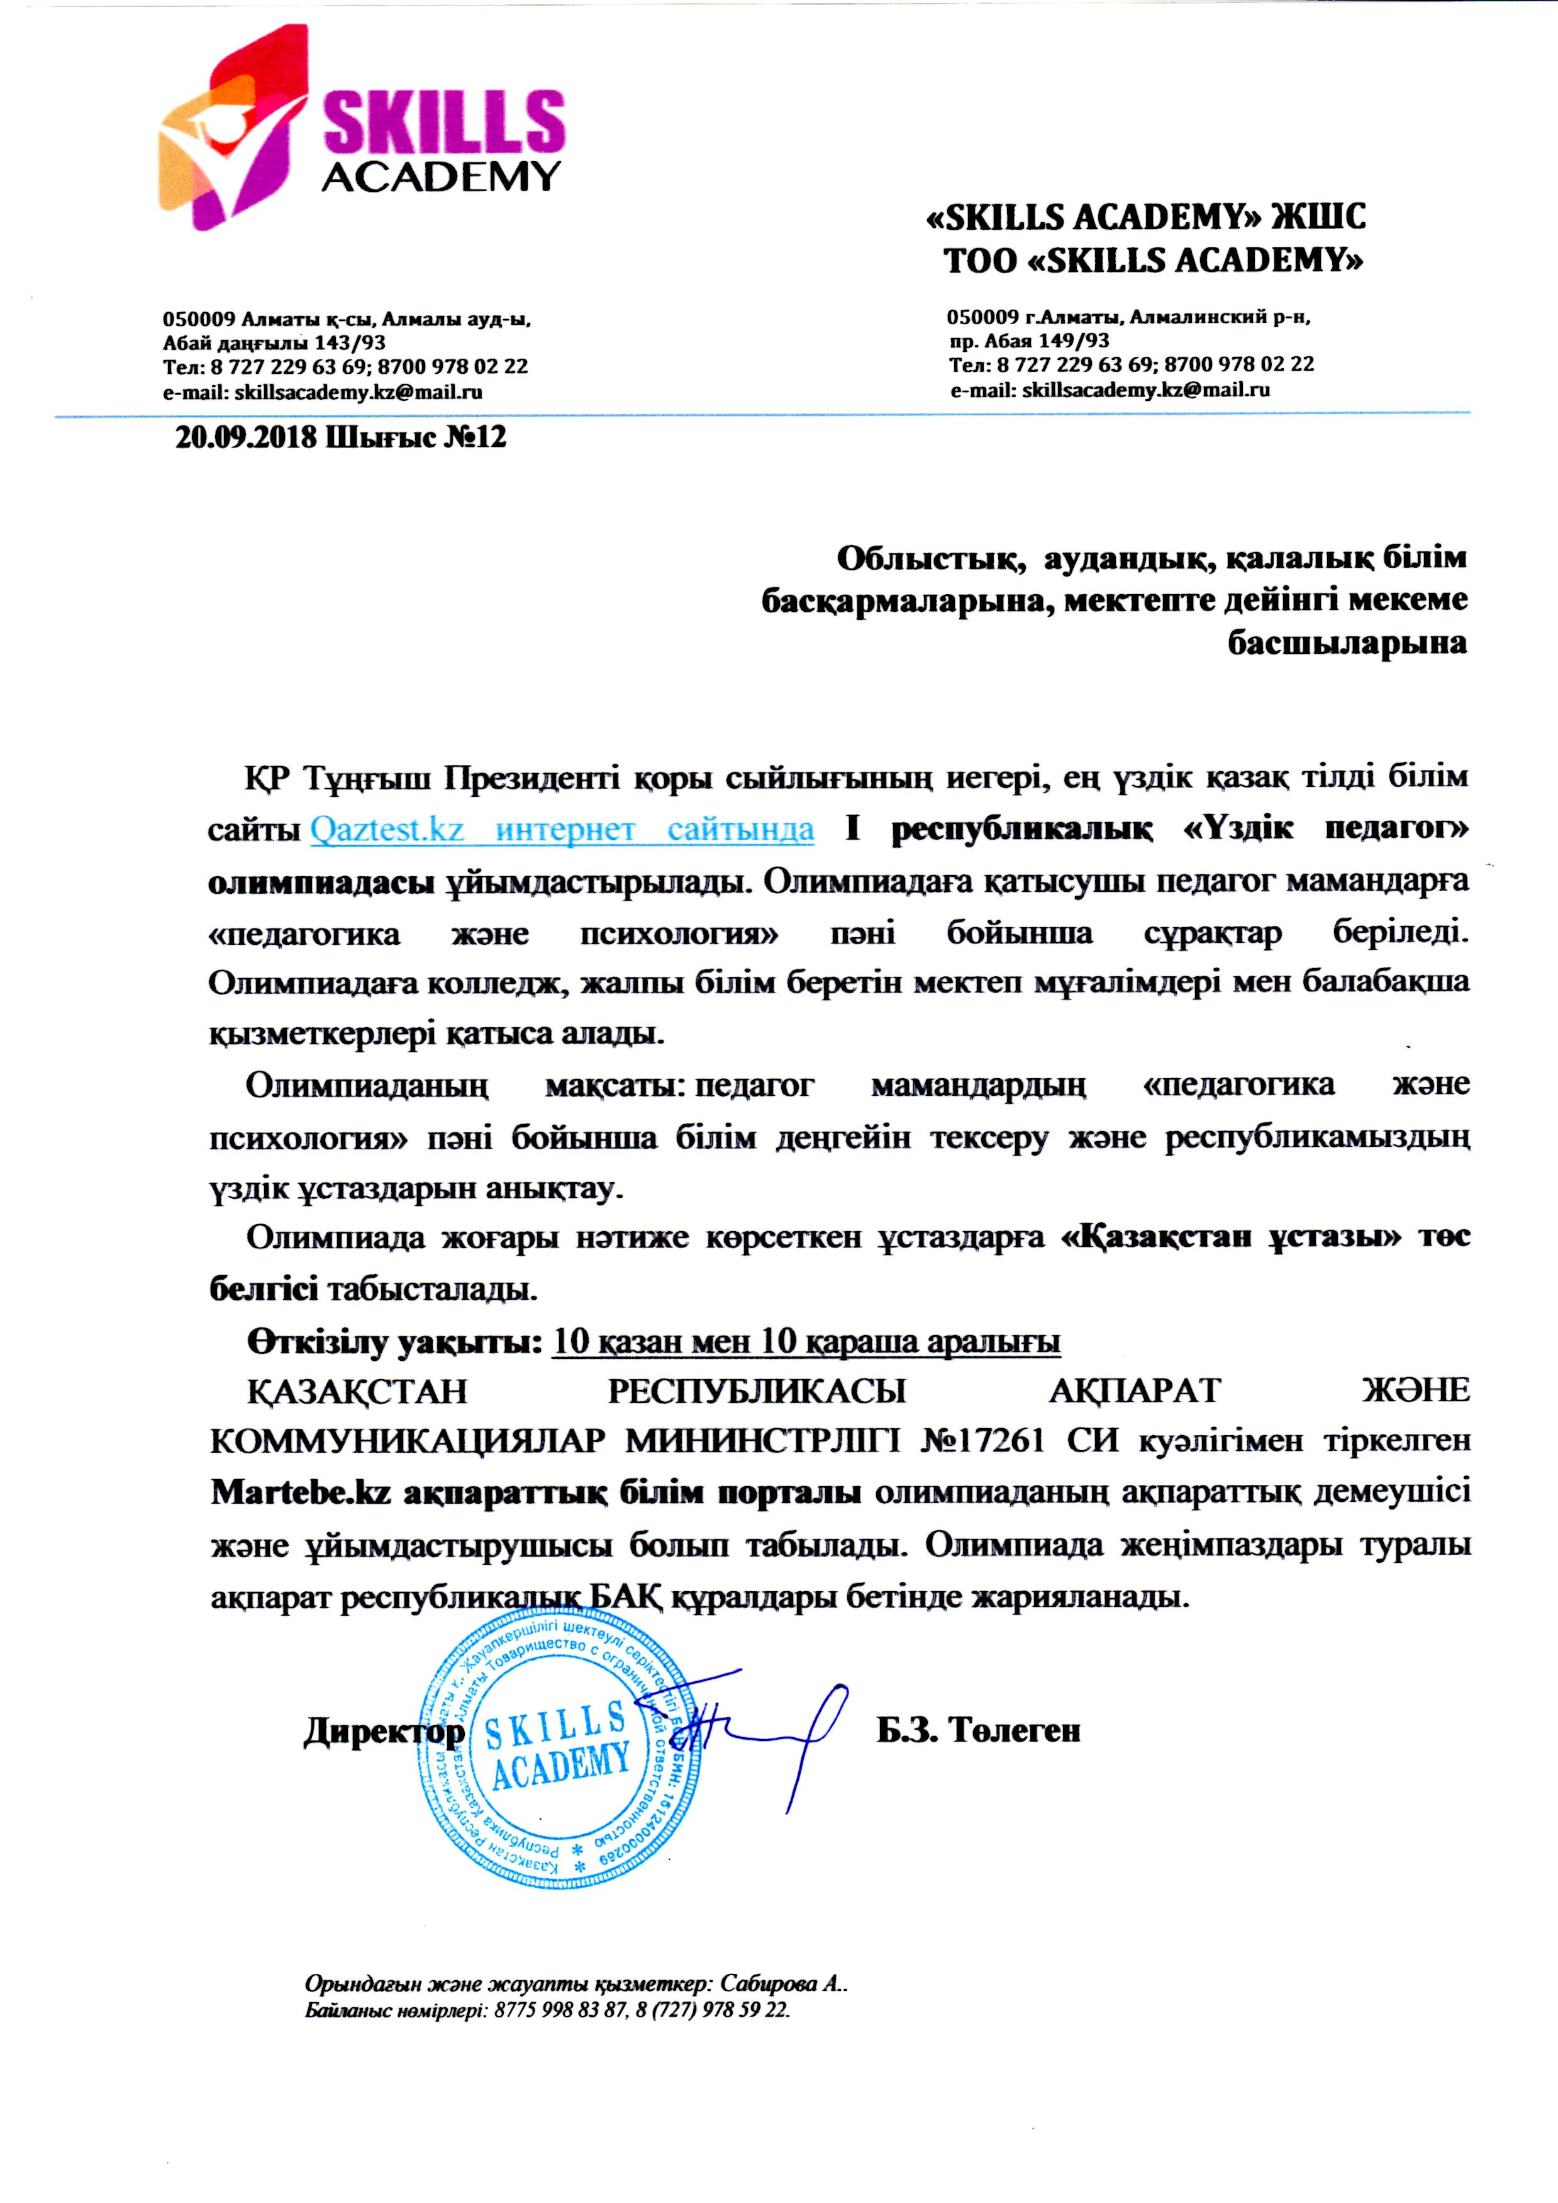

1-қосымша

І республикалық «Үздік педагог» атты педагогика олимпиадасының
ЕРЕЖЕСІ

- Осы ереже республикалық педагогика олимпиадасын ұйымдастыру және өткізу тәртібін анықтайды;
- Олимпиадаға жоғары оқу орны, колледж, жалпы білім беретін мектептер мен балабақша қызметкерлері қатыса алады;
- Қатысушыларға «педагогика және психология» пәні бойынша сұрақтар беріледі;
- Олимпиада 10 қазан мен 10 қараша аралығында qaztest.kz сайтында онлайн өткізіледі;
- Олимпиада нәтижесі тестілеу аяқталғаннан кейін бірден белігілі болады;
- Олимпиада жүлдегерлері туралы ақпарат олимпиада біткеннен кейін сайтта жарияланады;
- Олимпиадаға төлем жасағаннан кейін ғана қатысу мүмкіндігі ашылады;
- Қатысушылардың сертификаттары автоматты түрде электронды почтасына
жіберіледі және жеке кабинетіндегі «Менің сертификаттарым» бөлімінде
сақталады;
- Орын алған қатысушылардың дипломы олимпиада уақытында және тесттен өткеннен кейінгі 3 жұмыс күні ішінде электронды почталарына жіберіледі.

Республикалық олимпиаданың мақсаты мен міндеттері:
- Педагог мамандардың «педагогика және психология» пәні бойынша білім
деңгейін тексеру;
- Білім саласы қызметкерлерінің кәсіби біліктілігін арттыру;
- Республикамыздың үздік білім беру саласы қызметкерлерін анықтау.

Республикалық олимпиаданы өткізілуі мен тәртібі:
- Олимпиада бір кезеңнен тұрады, 25 тест тапсырмасы беріледі;
- Қатысушылардың нәтижесі сертификат түрінде тіркелген электронды почталарына жіберіледі;
- 15 ұпайдан жоғары алған қатысушыларға І, ІІ, ІІІ дәрежелі дипломдар беріледі;
- Сұрақтар қайталанғанымен, тест нұсқалары екінші рет қайталанбайды;
- Бір адам бірнеше рет тапсыра алады. Қатысушының ең жоғарғы нәтижесі есепке алынады;
- Тестілеуден өту үшін қатысушыға 90 минут уақыт беріледі. Уақыт біткеннен
кейін автоматты түрде тестілеу аяқталады;
- Қате почта енгізілген жағдайда дипломдарды ала алмауыңыз мүмкін.

2-қосымша

Олимпиада қатысушыларына қойылатын талаптар:

- Жауаптың өзі дұрыс деп шешкен нұсқасын белгілегенде мұқият болғаны абзал;
- Барлық берілген сұрақтарға жауап беруге міндетті;
- Олимпиада барысында «кері» батырмасын басуға және басқа бетке ауысуға
болмайды;
- Уақытында енгізілмеген тапсырмалар үшін төлемдер қайтарылмайды;
- Берілген сұрақтарды белгілемей алдыға және кейін шегінуге болмайды;
- Тестілеу қатысушының іс-әрекетінен кейін аяқталып қалғаны үшін
ұйымдастырушылар жауап бермейді;
- Тест нәтижелері қайта қарауға жатпайды және аппеляциялық комиссия
құрылмайды;
- Сайтқа тіркелгенде мұқият болыңыз. Қате почта енгізілген жағдайда марапат қағаздары ала алмаңыңыз мүмкін.

Олимпиадаға қатысу бағасы: бір реттік мүмкіндік – 700 теңге, екі
реттік мүмкіндік – 1200 теңге, үш реттік мүмкіндік – 1500 теңге.
Олимпиаданың марапаттау рәсімі
Олимпиадада жоғары нәтиже көрсеткен қатысушыларға І, ІІ, ІІІ дәрежелі дипломдар беріледі. Ең жоғары нәтиже көрсеткен қатысушылар «Қазақстан ұстазы» төс белгісімен марапатталады.

(Суретте «Қазақстан ұстазы» төсбелгісінің макеті көрсетілген)
Орын ұпайлары
- 15-18 ұпай – ІІІ орын
- 19-21 ұпай – ІІ орын
- 22-25 ұпай – І орын

Бір ұжымнан 40 педагогтан көп қатысса, «Үздік ұжым» кубогі беріледі. «Үздік ұжым» атағына үміткер мекемелер қатысушы тізімін толтырып, сайт почтасына өтініш жолдауы керек. Өтініштерді қабылдау почтасы: qaztest.kz@mail.ru

3-қосымша

Төлем QIWI терминал арқылы (Басқа қызметтер→qaztest.kz) және кез келген банк картасымен интернет банкинг арқылы онлайн сайтта жүзеге асырылады. Төлем жасау туралы түсіндірме qaztest.kz сайтының «Бейне нұсқау» бөлімінде көрсетілген. Qiwi терминалдардың ауылдық жерде болмау себепті олар интернет банкинг арқылы, яғни банк картасымен төлем жасай алады. Немесе казпочта және Халық банктері арқылы төлем жасайды.
Қатысушылар саны көп болса, осы төлем жасау түрін таңдаңыз!
Қазпочта немесе Халық банк бөлімшесіне барып, біздің реквизитті көрсету арқылы төлем жасайсыз. Егер бірнеше адам қатысатын болса, барлығы бірге төлеуге болады.
Біздің реквизит
Банк атауы: «Банк Kassa Nova» АҚ; БИК: KSNVKZKA
Төлем аударылатын мекеме атауы: «SKILLS ACADEMY» ЖШС
БИН/ИИН: 161240000269
KZ55551A127001275KZT
Кбе 17
КНП 861
Төлем мақсаты: Qaztest.kz олимпиадасына қатысу үшін.
Ескерту! Төлемді халық банктен және казпочтадан жасай аласыздар.
Төлем барысында Кбе және КНП дұрыс болуын қадағалаңыз!
Төлем жасалғанын растайтын квитанцияны суретке түсіріп немесе сканерлеп qaztest.kz@mail.ru почтасына "Төлем квитанциясы" деп хат жолдау керек.
Хатта төлем квитанциясымен бірге байланыс номері және Word файлда жазылған өтініш болуы керек. Өтініште жазылған почталар жеке-жеке qaztest.kz сайтында тіркелуге міндетті.
Аты-жөні | Сайтқа тіркелген почтасы | Төлеген ақшасы
Аскарова Айзат | ...mail.ru | 500 тг (1 реттік тест)
Маратова Айжан | ...mail.ru | 900 тг (2 реттік тест)
Барлығы жасалғаннан кейін олимпиада ұйымдастырушыларсы сіздің дербес шотыңызға ақшаны немесе тестті қосып беретін болады.
Қосымша ақпарат алу телефоны: +7 700 978 59 22; +7 727 978 59 22
Жұмыс уақыты: таңертеңгі 9:00 ден 18:00-ге дейін. Өтініштерді қабылдау почтасы: qaztest.kz@mail.ru

